Муниципальное бюджетное дошкольное учреждение детский сад «Сказка»

Познавательно – исследовательская работа с детьми старшей разновозрастной группы.
«Экологическая кормушка»
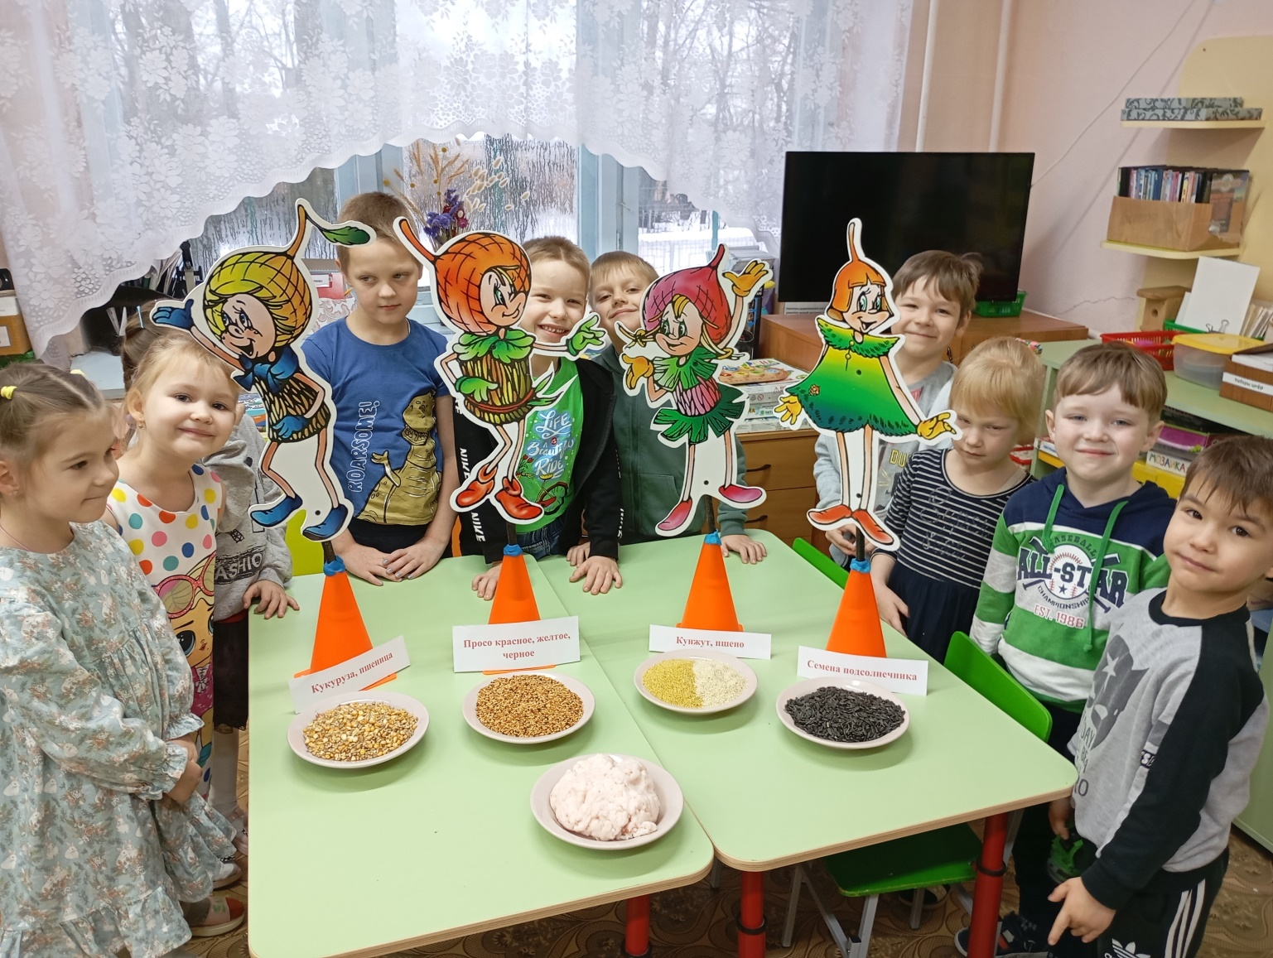

Разработал: воспитатель Гаряева С.Н.

С. Малая Пица
2025год
Познавательно – исследовательская работа с детьми старшей разновозрастной группы.
Цель работы – формирование у детей заботливого отношения к птицам.
Задачи проекта:
- развивать интерес к миру пернатых, любознательность;
- дать представление о значении птиц для окружающей природы;
- развивать внимание, творческую активность;
- учить детей делить кормушки;
- формировать у детей желание заботиться о птицах.

С наступлением зимы территория нашего детского сада превращается в птичью столовую. Не первый год мы объявляем конкурс среди воспитанников на лучшую кормушку. Какие замечательные добротные кормушки делают наши папы, а сколько фантазии в свои поделки вкладывают мамы, какую гордость испытывают дети. Каждый день, выходя на прогулку, дети бегут к своим кормушкам и кладут птицам корм: белый хлеб, семена просо или подсолнечника. Нельзя давать ржаной хлеб, сладкое, соленое или еду с нашего стола, наши дети прекрасно знают чем можно кормить птиц. И птицы благодарны за такую заботу.
Но в этом году мы с детьми решили сделать экологические кормушки, а помогать нам будут наши друзья эколята. Кормя птиц каждую зиму, дети заметили, что синички любят семена подсолнечника, воробьи пшено, а сойки с сороками с удовольствием едят хлеб. Мы решили сделать питательные шарики для птиц. И посмотреть, что нашим птицам понравиться больше.
За основу наших питательных шариков мы взяли перекрученное на мясорубке сало и смешали с ним семена. У Елочки были семена подсолнуха, Умница помогла с пшеном и кунжутом, Тихоня отвечал за просо у нас его три вида: красное, желтое, черное, а Шалун смешивал кукурузу и пшеницу.
Дети сделали питательные кормушки с помощью обрезанных кругов от пластиковой бутылки, набив их плотно. Не забыв с помощью коктейльной трубочки сделать сверху отверстие для веревочки. Наши питательные печеньки мы положили в холодное помещение, но погода внесла коррективы в наши планы. В этом году на редкость теплая погода и сало не застыло, и мы решили положить наши шарики в сеточки от фруктов, отверстие в сеточках большие, а что значит, что птичкам будет удобно доставать от туда семена. Наши шарики мы подвесили на дерево, не забыв также приделать к каждому шарику ярлычок с эколенком.
Дольше мы стали наблюдать за птицами и узнали, что в первую очередь были съедены шарики с пшеном и кунжутом, а также с просом их съели воробьи, они налетели большими стайками и быстро расправились с угощеньем. Синичек меньше и семечки подсолнечника они ели медленно, но зато им некто не мешал. Кукуруза и пшеница практически осталась не съедена, мы решили, что это слишком большие зерна для наших птичек.
В дальнейшем мы будем делать подобные кормушки.
Муниципальное бюджетное дошкольное образовательное учреждение детский сад «Сказка», 606324 Нижегородская область, Дальнеконстантиновский муниципальный округ, Село Малая Пица, ул. Зеленая 18, тел. 8960-171-36-99
сайт: www.skazka-dk.caduk.ru почта malajapicaskola@rambler.ru

